上犹县寺下镇人民政府2022年度部门决算

目 录

第一部分 上犹县寺下镇人民政府概况
一、部门主要职责
二、部门基本情况
第二部分 2022年度部门决算表
一、收入支出决算总表
二、收入决算表
三、支出决算表
四、财政拨款收入支出决算总表
五、一般公共预算财政拨款支出决算表
六、一般公共预算财政拨款基本支出决算表
七、政府性基金预算财政拨款收入支出决算表
八、国有资本经营预算财政拨款支出决算表
九、财政拨款“三公”经费支出决算表
十、国有资产占用情况表
第三部分 2022年度部门决算情况说明
一、收入决算情况说明
二、支出决算情况说明
三、财政拨款支出决算情况说明
四、一般公共预算财政拨款基本支出决算情况说明
五、财政拨款“三公”经费支出决算情况说明
六、机关运行经费支出情况说明
七、政府采购支出情况说明
八、国有资产占用情况说明
九、预算绩效情况说明
第四部分 名词解释
第五部分 附件

第一部分 上犹县寺下镇人民政府概况

一、部门主要职能
上犹县寺下镇人民政府的主要职责是：
（一）加强党的建设。落实基层党建工作责任制，严格抓好基层党组织建设各项制度，统筹抓好基层党建工作；推进全面从严治党，强化“两个责任”，落实农村基层党建工作要求，全面加强农村基层宣传思想文化工作，健全完善党建引领基层体系，强化基层治理平台建设，进一步增强党在农村的政治领导力、思想引领力、群众组织力、社会号召力。
（二）实施乡村振兴战略。贯彻落实国家、省、市、县关于实施乡村振兴战略的决策部署，提升农业发展质量，加快现代农业强镇步伐；推进乡村绿色发展，打造生态宜居美丽乡村；加强农村基础设施建设，改善农村居住环境；深化农村精神文明建设，树立健康文明新风尚；构建乡村治理体系，提升农村社会治理水平；坚决打赢脱贫攻坚战，增强贫困群众获得感；深入推进农业农村改革，增强乡村振兴内生动力。
（三）加强公共管理。实施综合管理，落实辖区内集镇管理、人口管理、社会管理、经济发展、综合执法、公共服务、生态环境保护等工作，承担组织领导、推进实施、综合协调等职责。
（四）加强公共安全。负责辖区公共安全及安全生产监管，构建公共安全防控体系，建立应对突发紧急事件的处理预案，做好安全生产、防汛、防火、减灾救灾、防疫、气象 灾害防御、食品药品安全等应急管理工作。承担辖区平安建设和社会治安综合治理工作，全面加强“全要素网格”建设，落实社会矛盾纠纷排查调处机制，综合发挥人民调解、行政调解和司法调解的作用，及时化解辖区社会矛盾，确保社会稳定。
（五）加强政务服务。组织实施与群众生活密切相关的各项行政审批和公共服务，落实人力资源、社会保障、医疗保障、移民、扶贫、民政、教育、体育、文化、旅游、卫生健康、自然资源、统计、水利等方面相关政策。加强镇综合便民服务平台标准化建设，推进集中审批服务，提升群众获得感和幸福感。
（六）领导基层自治。领导村（居）民委员会建设，健全自治平台，推进村（居）民委员会自治；组织村（居）民和单位参与村（居）建设和管理，健全完善自治、法治、德治相结合的基层治理体系；推进村（居）务公开、财务公开。
（七）动员社会参与。动员辖区内各类单位、社会组织和村（居）民等社会力量参与村治理，引导辖区内单位履行社会责任，整合区域内各种社会力量为辖区发展服务。
（八）加强财税管理。负责镇本级财务以及集体资产管理工作，协助做好税收征管工作，指导监督村级财务和资产管理工作。
（九）做好国防教育和兵役、退役军人事务等工作。
（十）承担县委、县政府交办的其他事项。

二、部门基本情况
纳入本套部门决算汇编范围的单位共1个，包括：上犹县寺下镇人民政府。上犹县寺下镇人民政府有7个内设机构，分别是综合便民服务中心、综合行政执法大队2个副科级单位，党政办公室、党建办公室、财政经济和乡村振兴办公室、社会事务办公室、现代农业办公室5个股级单位。
本部门2022年年末实有人数49人，其中在职人员49人，离休人员0人，退休人员0人（不含由养老保险基金发放养老金的离退休人员）；年末其他人员5人；年末学生人数0人；由养老保险基金发放养老金的离退休人员16人。

第二部分 2022年度部门决算表

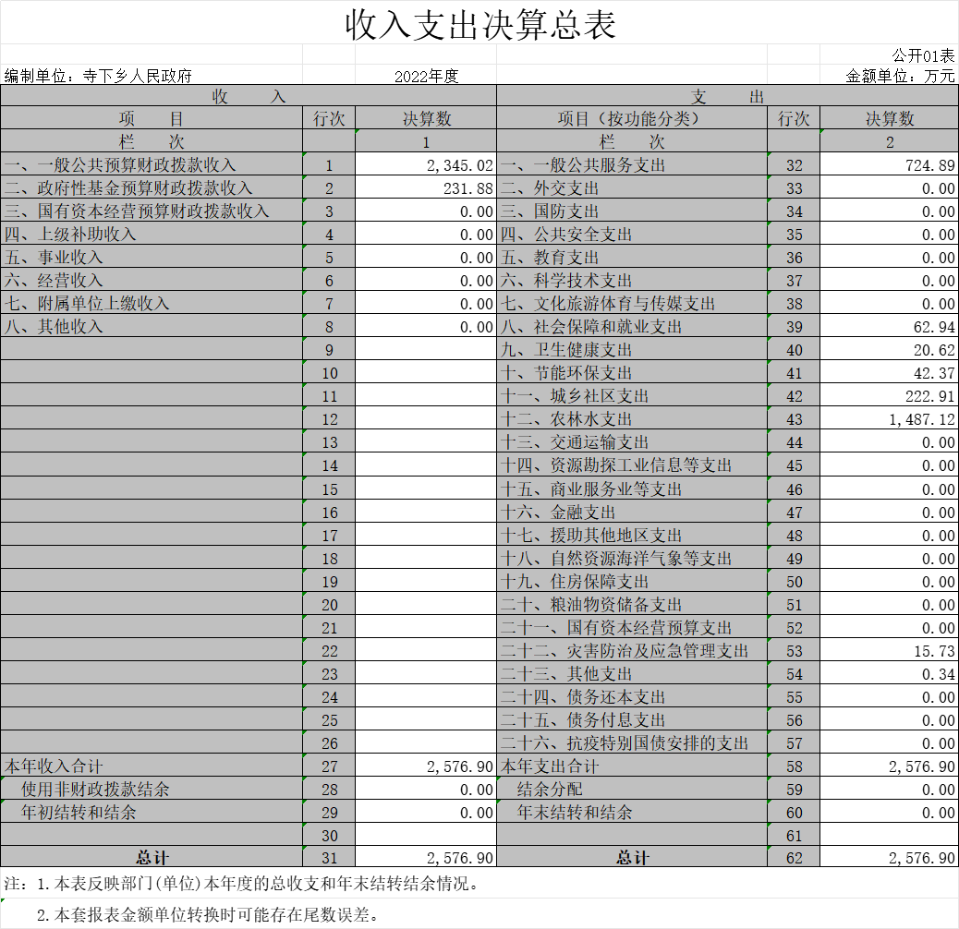

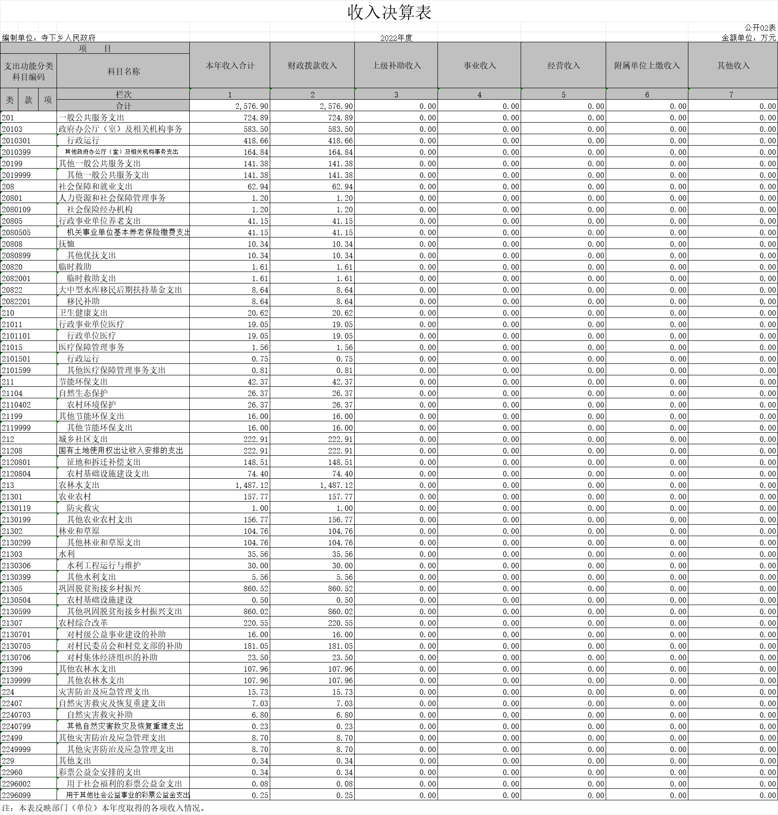

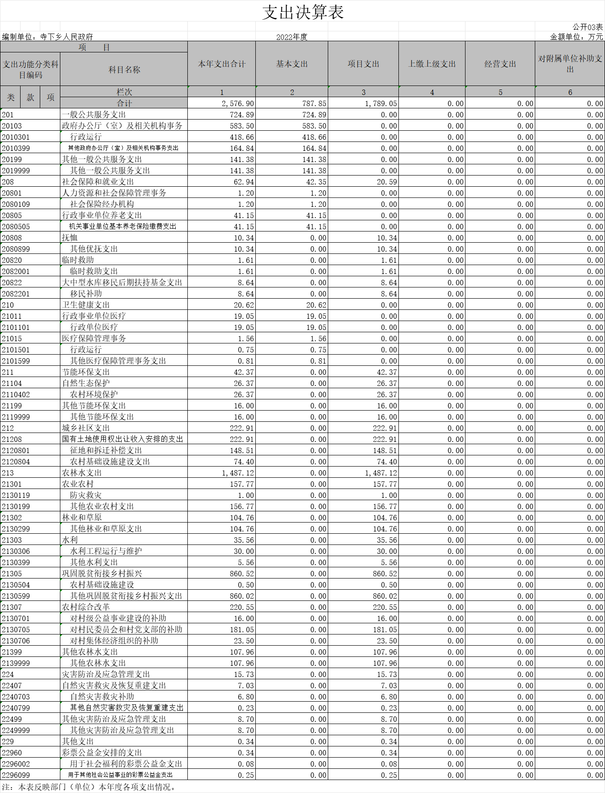

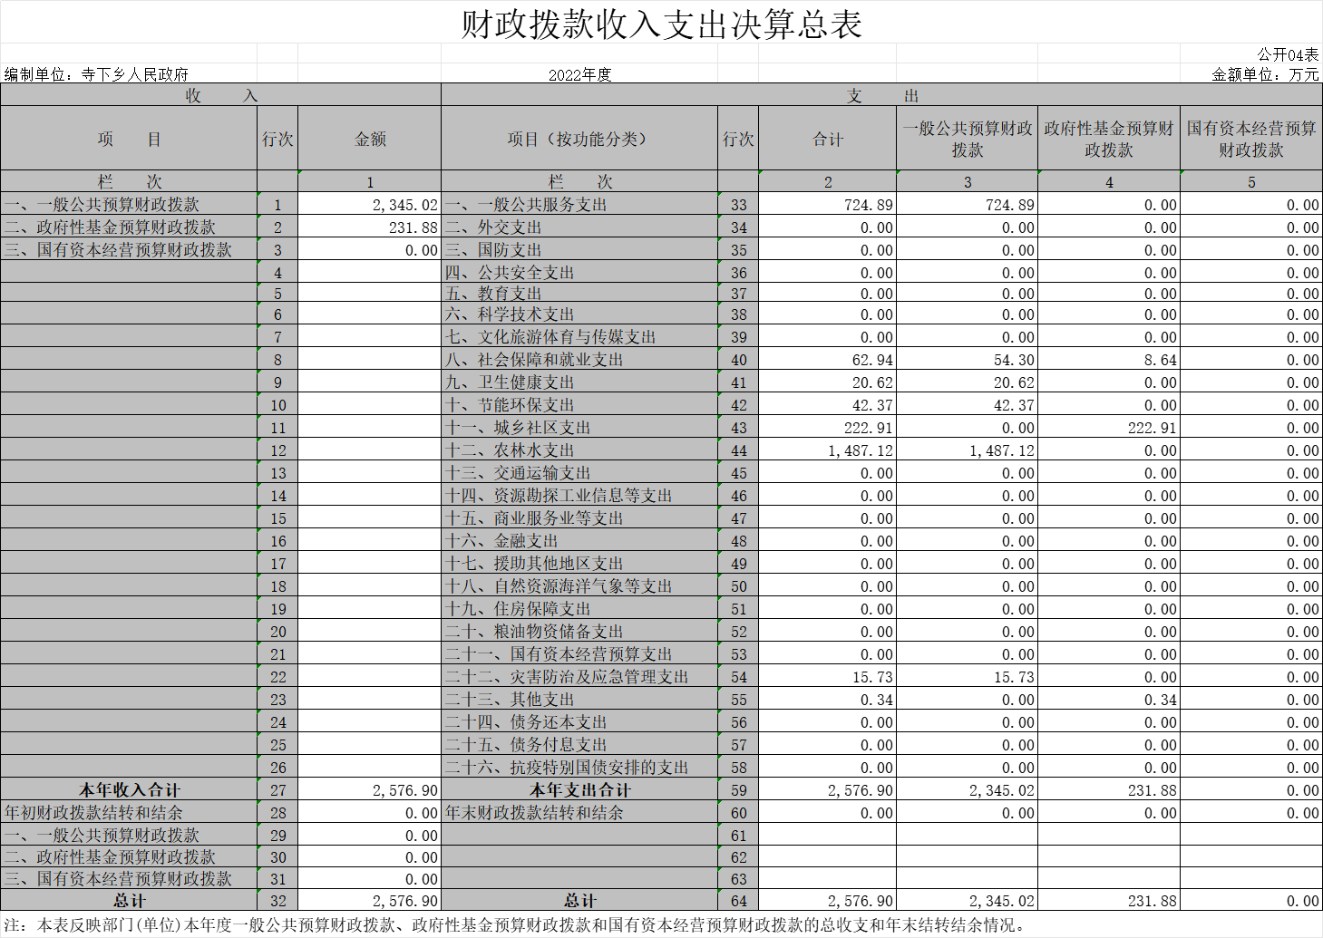

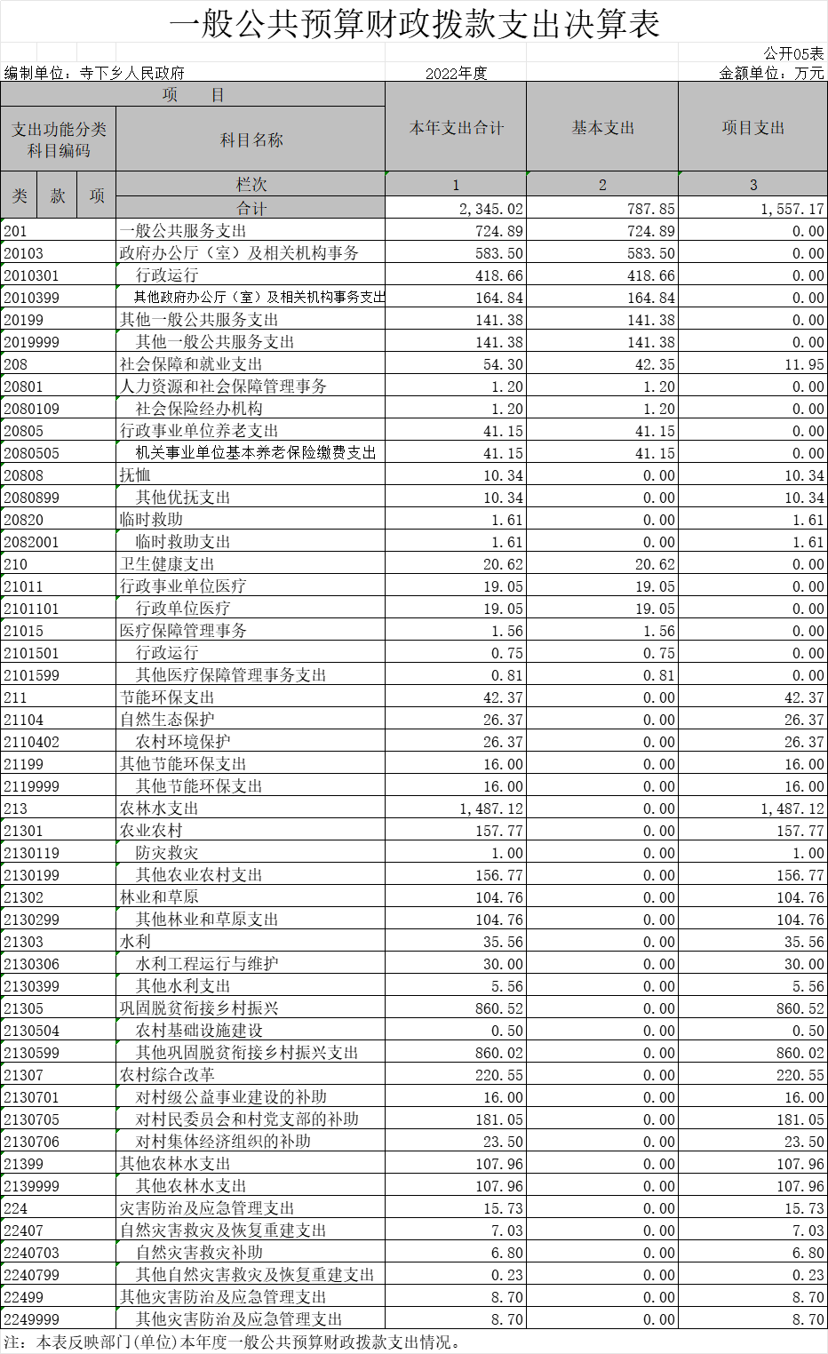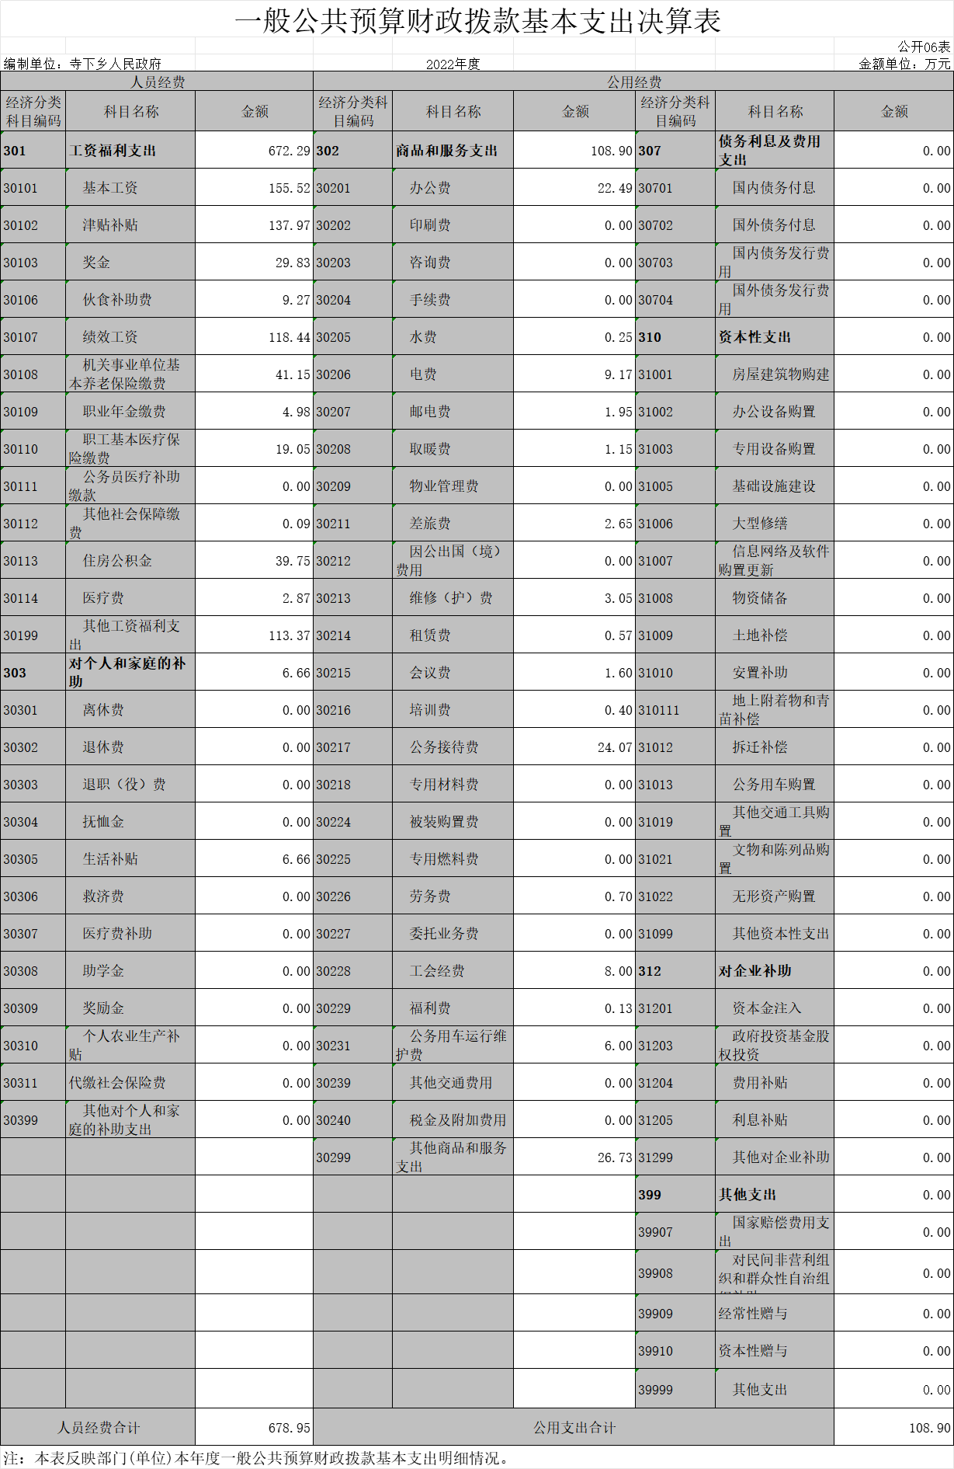
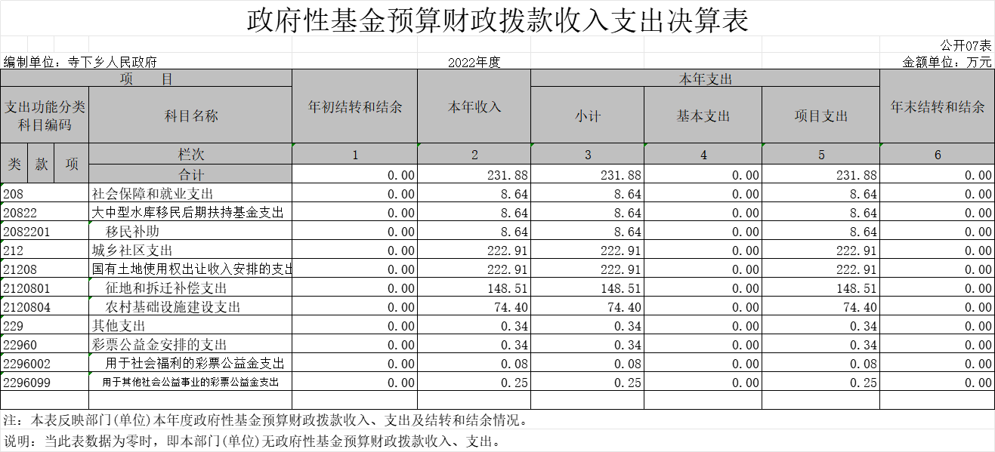

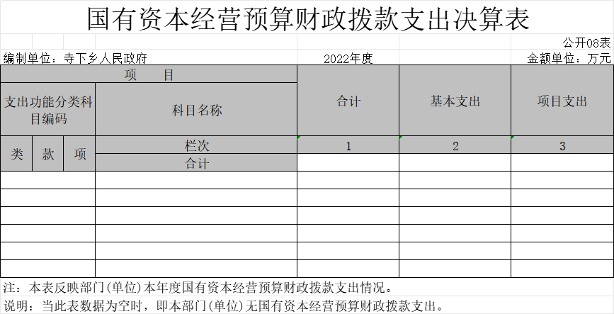

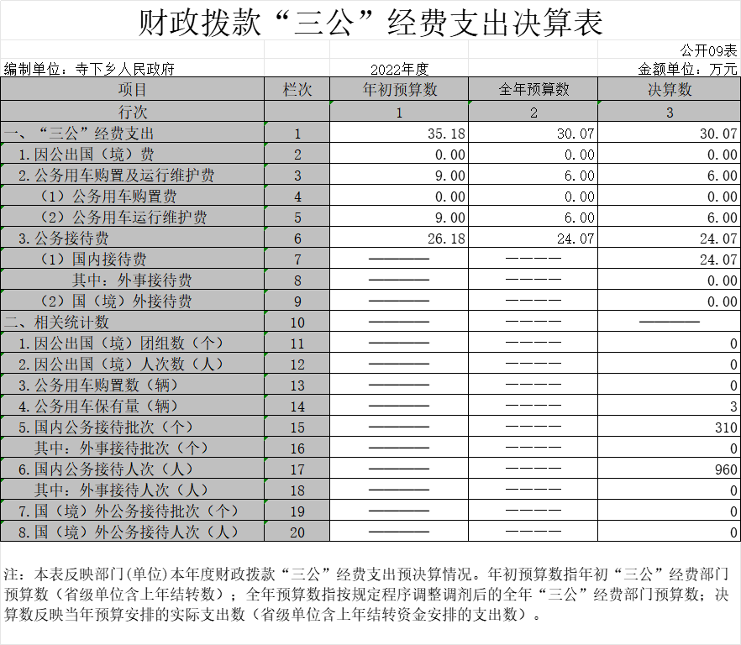

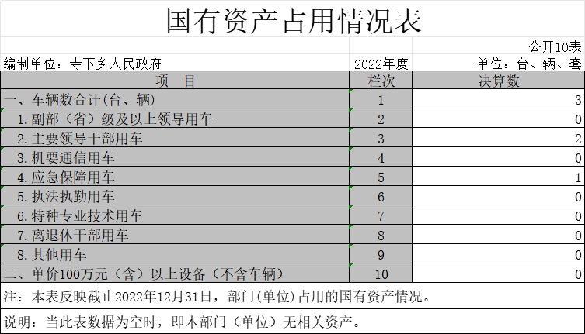

第三部分 2022年度部门决算情况说明

一、收入决算情况说明
本部门2022年度收入总计2576.90万元，其中年初结转和结余0万元，较2021年减少468.60万元，下降100%；本年收入合计2576.90万元，较2021年增加23.86万元，增长0.93%，主要原因是：项目资金增加，人员增加。
本年收入的具体构成为：财政拨款收入2576.90万元，占100%；事业收入0万元，占0%；经营收入0万元，占0%；其他收入0万元，占0%。
二、支出决算情况说明
本部门2022年度支出总计2576.90万元，其中本年支出合计2576.90万元，较2021年增加23.86万元，增长0.93%，主要原因是：项目资金增加；年末结转和结余0万元，较2021年增加0万元，增长0%，主要原因是：资金用尽，2022年末无结转和结余。
本年支出的具体构成为：基本支出787.85万元，占30.57%；项目支出1789.05万元，占69.43%；经营支出0万元，占0%；其他支出（对附属单位补助支出、上缴上级支出）0万元，占0%。
三、财政拨款支出决算情况说明
本部门2022年度财政拨款本年支出年初预算数为751.80万元，决算数为2576.90万元，完成年初预算的342.76%。其中：
（一）一般公共服务支出年初预算数为512.16万元，决算数为724.89万元，完成年初预算的141.54%，主要原因是：上级部门加大了项目资金的投入力度。
（二）社会保障和就业支出年初预算数为45.75万元，决算数为62.94万元，完成年初预算的137.57%，主要原因是：增加了社会保障和就业方面的支出。
（三）卫生健康支出年初预算数为19.86万元，决算数为20.62万元，完成年初预算的103.83%，主要原因是：增加了卫生健康方面的支出。
（四）节能环保支出年初预算数为0万元，决算数为42.37万元。
（五）城乡社区支出年初预算数为0万元，决算数为222.91万元。
（六）农林水支出年初预算数为167.23万元，决算数为1487.12万元，完成年初预算的889.27%，主要原因是：加大了项目资金的投入。
（七）灾害防治及应急管理支出年初预算数为6.8万元，决算数为15.73万元，完成年初预算的231.32%，主要原因是：增加了灾害防治资金的投入，进一步提高应急管理能力。
（八）其他支出年初预算数为0万元，决算数为0.34万元。
四、一般公共预算财政拨款基本支出决算情况说明
本部门2022年度一般公共预算财政拨款基本支出787.85万元，其中：
（一）工资福利支出672.29万元，较2021年减少60.31万元，下降8.23%，主要原因是：人员变动。
（二）商品和服务支出108.90万元，较2021年减少27.94万元，下降20.42%，主要原因是：落实过紧日子要求，压缩一般性支出。
（三）对个人和家庭补助支出6.66万元，较2021年减少 699.49万元，下降99.06%，主要原因是：生活补助类资金减少。
（四）资本性支出0万元，较2021年减少1.08万元，下降100%，主要原因是：本年本部门无资本性支出。
五、财政拨款“三公”经费支出决算情况说明
本部门2022年度财政拨款“三公”经费支出全年预算数为 30.07万元，决算数为30.07万元，完成全年预算的100%，决算数较2021年减少0.01万元，下降0.03%，其中：
（一）因公出国（境）支出全年预算数为0万元，决算数为0万元，完成全年预算的100%，决算数较2021年增加0万元，增长0%，主要原因是无因公出国（境）支出。决算数较全年预算数增加的主要原因是：无因公出国（境）支出。全年安排因公出国（境）团组0个，累计0人次，主要为：无因公出国（境）支出。
（二）公务接待费支出全年预算数为24.07万元，决算数为24.07万元，完成全年预算的100%，决算数较2021年减少0.01万元，下降0.04%，主要原因是压缩三公经费开支。决算数较全年预算数未增加或减少。全年国内公务接待310批，累计接待960人次，其中外事接待0批，累计接待0人次，主要为：无外事接待。
（三）公务用车购置及运行维护费支出6万元，其中公务用车购置全年预算数为0万元，决算数为0万元，完成全年预算的100%，决算数较2021年增加0万元，增长0%，主要原因是未购置公务用车，全年购置公务用车0辆。决算数较全年预算数增加的主要原因是：未购置公务用车；公务用车运行维护费支出全年预算数为6万元，决算数为6万元，完成全年预算的100%，决算数较2021年增加0万元，增长0%，主要原因是压缩三公经费开支，年末公务用车保有3辆。决算数较全年预算数未增加或减少。
六、机关运行经费支出情况说明
本部门2022年度机关运行经费支出108.9万元，较上年决算数减少29.02万元，降低21.04%，主要原因是：落实过紧日子要求压减一般性支出。
七、政府采购支出情况说明
本部门2022年度政府采购支出总额0万元，其中：政府采购货物支出0万元、政府采购工程支出0万元、政府采购服务支出0万元。授予中小企业合同金额0万元，占政府采购支出总额的0%，其中：授予小微企业合同金额0万元，占授予中小企业合同金额的0%；货物采购授予中小企业合同金额占货物支出金额的0%，工程采购授予中小企业合同金额占工程支出金额的0%，服务采购授予中小企业合同金额占服务支出金额的0%。
八、国有资产占用情况说明
截止2022年12月31日，本部门国有资产占用情况见公开10表《国有资产占用情况表》。
本部门共有车辆3辆，其中：副部（省）级及以上领导用车 辆、主要领导干部用车2辆、机要通信用车0辆、应急保障用车 辆、执法执勤用车1辆、特种专业技术用车0辆、离退休干部用车0辆、其他用车0辆；单价100万元（含）以上设备0台（套）。
九、预算绩效评价情况说明
（一）绩效评价工作开展情况。
根据预算绩效管理要求，我部门组织对纳入2022年度部门预算范围的二级项目0个全面开展绩效自评，共涉及资金0万元，占项目支出总额的0%。
2022年，本部门按时编制并及时公开了部门预算，预算编制完整、齐全，按时上报年度部门整体支出绩效目标，严格控制“三公经费”支出，确保在预算安排内支出，及时拨付上级财政下拨的资金，确保预算执行率和资金支付率达标。
- 部门决算中项目绩效自评结果。
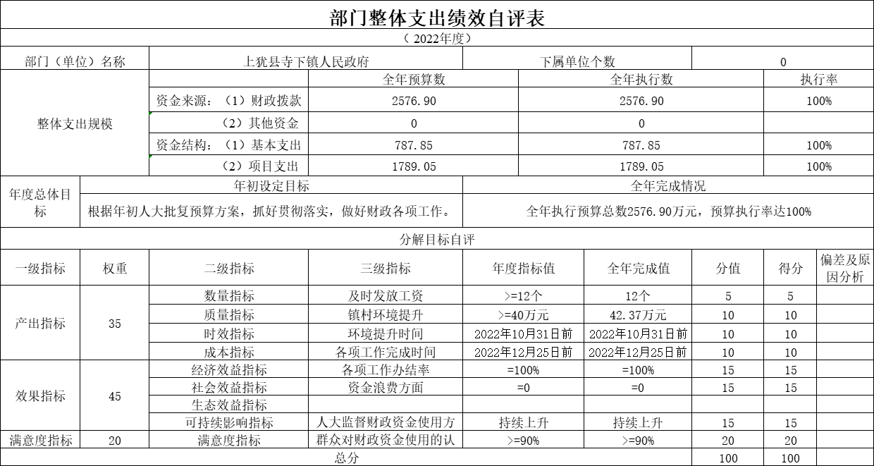
（三）部门评价项目绩效评价情况。
（一）评价结论
2022年，本单位认真做好年度财政资金的预算编制工作，按照政府采购目录及采购限额标准编制政府采购预算，做到应编尽编。在资金使用和管理方面，进一步强化资金统筹，优化资金结构，明确开支范围，细化资金用途，确保部门职责任务顺利完成。全年基本支出保证了部门的正常运行和日常工作的正常开展，达到预期绩效目标。
（二）存在问题
1.绩效目标设立不够明确、细化和量化。项目单位虽然设立了项目资金绩效目标，但目标不够明确、细化和量化。
2.资金使用效益有待进一步提高。
（三）改进建议
1.加强单位预算编制工作，根据人员情况、业务开展需要，逐项做出预算计划，预算合理、不留缺口、不留空项。
2.加强业务培训，提高评价水平。部门整体绩效评价工作是一项长期性的工作，专业性强，工作量大，建议财政部门进一步加强开展部门领导及经办人员相关的政策、业务工作培训，组织开展部门之间、单位之间的经验交流，切实推进绩效评价工作的开展。

第四部分 名词解释
一、收入科目
（一）财政拨款收入：指县级财政当年拨付的资金。
（二）事业收入：指事业单位开展专业业务活动及辅助活动取得的收入。
（三）经营收入：指事业单位在专业业务活动及辅助活动之外开展非独立核算经营活动取得的收入。
（四）附属单位上缴收入：反映事业单位附属的独立核算单位按规定标准或比例缴纳的各项收入。包括附属的事业单位上缴的收入和附属的企业上缴的利润等。
（五）上级补助收入：反映事业单位从主管部门和上级单位取得的非财政补助收入。
（六）其他收入：指除财政拨款、事业收入、事业单位经营收入等以外的各项收入。
二、支出科目
（一）一般公共服务支出：反映政府提供一般公共服务的支出。
（二）社会保障和就业支出：反映政府在社会保障与就业方面的支出,主要包括:人力资源和社会保障管理事务、民政管理事务、行政事业单位离退休、就业补助、抚恤、退役安置、残疾人事业、最低生活保障、临时救助、其他生活救济、财政对基本养老保险基金的补助、其他社会保障和就业支出等。
（三）卫生健康支出：反映政府卫生健康方面的支出。
（四）城乡社区支出：反映政府城乡社区事务支出。
（五）农林水支出：反映政府农林水事务支出。
（六）灾害防治及应急管理支出：反映政府在灾害防治及应急管理等事务上的支出。
三、相关专业名词
“三公”经费支出：指用财政拨款安排的因公出国（境）费、公务用车购置及运行维护费和公务接待费。其中，因公出国（境）费反映单位公务出国（境）的国际旅费、国外城市间交通费、住宿费、伙食费、培训费、公杂费等支出；公务用车购置及运行维护费反映单位公务用车车辆购置支出（含车辆购置税、牌照费），按规定保留的公务用车燃料费、维修费、过桥过路费、保险费、安全奖励费用等支出；公务接待费反映单位按规定开支的各类公务接待（含外宾接待）支出。
机关运行经费支出：指用财政拨款安排的为保障行政单位（包括参照公务员法管理的事业单位）运行用于购买货物和服务的各项资金，包括办公费、印刷费、邮电费、差旅费、会议费、福利费、日常维修费、专用材料及一般设备购置费、办公用房水电费、办公用房取暖费、办公用房物业管理费、公务用车运行维护费以及其他费用。

第五部分 附 件

